**Návod na použitie audiometra.**

Slúchadlá, kostný vibrátor, tlačidlo pacienta a USB kábel sa zapájajú do konektorov na zadnej časti audiometra nasledovne:

* + - * A - Bone – kostný vibrátor
      * B,C - R, L Phone - Slúchadlá pre vzdušné vedenie-R- slúchadlo pravé červený konektor, L - slúchadlo ľavé, modrý konektor
      * D - PAT - Signalizačné tlačidlo pacienta
      * E - USB konektor
      * F - poloha EL out sa nepripája.
* ***Poznámka: Kostný vibrátor umiestňujeme tak, aby jeho okrúhla, rovná plocha priliehala na mastoid (rozpoznateľný výbežok kranialnej kosti za ušnicou). Druhú stranu slúchadiel ušného vibrátora umiestňujeme pred uchom na opačnej strane.***

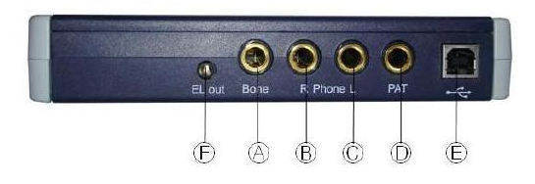

1. Zapneme PC, po naštartovaní klikneme ikonu ***MaicoDatabase.***

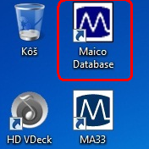

1. Na hornej lište vyberieme položku **Client**→**New (Nový pacient**)**.** Otvorí sa okno s identifikačnými údajmi pre pacienta. Je povinné vyplniť meno pacienta, priezvisko a dátum narodenia, ostatné údaje sú nepovinné.

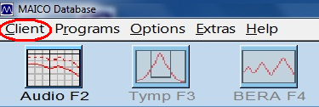

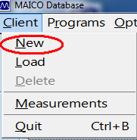

1. Po zadaní zvolených údajov sa použije tlačidlo **Save**. Pacientovi sa automaticky pridelí identifikačné číslo - Client ID.

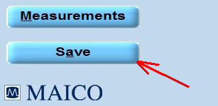

1. Na lište sa nachádzajú ďalšie možnosti práce s údajmi pacienta: **Load** (načítanie už uloženého pacienta), **Delete** (zmazanie zvoleného pacienta). Ak hľadáme už uloženého pacienta, môžeme použiť filter, podľa ktorého sa bude vyhľadávať (meno, dátum narodenia, identifikačné číslo), vyznač ho a stlač **Search**.

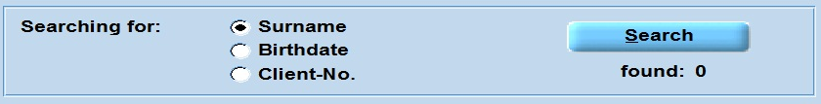

1. Pre spustenia samotného meranie sa stlačí ikona **AudioF2.**

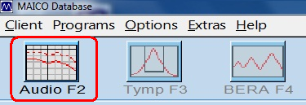

1. Po štarte programu sa otvorí základné meracie okno so základným nastavením pre meranie vzdušného vedenia pravým uchom, ľavé okno je neaktívne (OFF). Frekvencia je automaticky nastavená na 1 kHz.
2. Pacientovi si vezme do ruky joystick. Objasníme mu, že tlačidlo má stlačiť hneď, keď počuje tón v slúchadle.
3. Pacient si nasadí slúchadlá. Uistíme sa, že sú nasadené správne, červené slúchadlo na pravé ucho, modré na ľavé ucho. Odstránime všetky prekážky, ktoré by bránili správnemu nasadeniu slúchadiel (vlasy, okuliare, sponky).
4. Všetky nastavenia frekvencie môžu byť zvolené myšou alebo šípkami, tlačidlá ←→ pre nastavenie frekvencie a šípky ↓↑ pre nastavenie intenzity signálu. Vyšetrenie začneme s frekvenciou 1 kHz a intenzitouf 0 dB. Postupne zvyšujeme intenzitu signálu pri zvolenej frekvencii po 10 Hz do bodu, keď pacient počuje tón. Potom postupne po 10 dB znížime intenzitu do bodu, keď pacient už nepočuje tón. Opätovne zvyšujeme intenzitu signálu po 5 Hz do bodu, keď pacient zvuk počuje. Sivé pole v ploche audiogramu označuje maximálnu stimulačnú hladinu. Tlačidlo >100 dB povolí stimulačnú úroveň nad 100 dB.

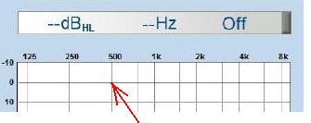

1. Pri potvrdení počutia signálu pacientom stlačíme **Enter** alebo **MEDZERNÍK**. Tento bod sa zobrazí na audiograme**.**  Túto hodnotu zapíšeme aj do tabuľky v protokole.
2. Ak pacient nepočuje tón vybranej frekvencie pri žiadnej intenzite, stlačte tlačidlo ***No response*** myšou. Ak si pacient nie je istý, či daný tón počuje, stlačte ***Uncertain.***
3. Nastavte frekvenciu na 500 Hz ľavým tlačidlom myši a nastavte intenzitu na hodnotu 0 dB a opakujte meranie s touto frekvenciou podľa postupu od bodu 9. Postupujte rovnakým algoritmom aj pre ostatné frekvencie podľa tabuľky v protokole (125, 250 Hz, 2, 4, 8 kHz), aby ste mohli skonštruovať audiogram.

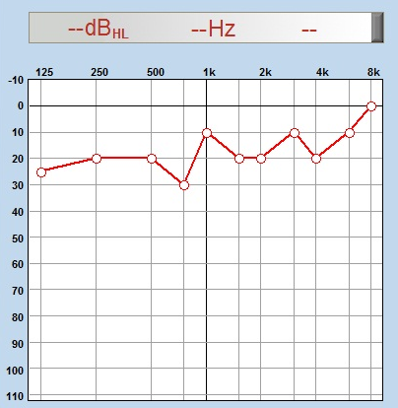

1. Stlačte tlačidlo **Masking.**

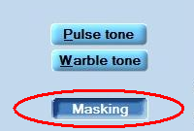

1. Druhé okno na obrazovke sa zmení na monitorovanie maskovacej frekvencie s označením **Noise**. Nastavte intenzitu maskovacieho tónu pri zvolenej frekvencii na **25 dB** ľavým tlačidlom myši.

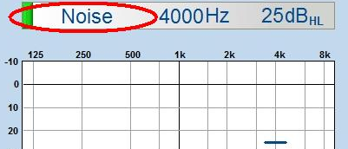

Ak nie je možné nastaviť maskovací signál manuálne myšou, skontrolujte nastavenie parametrov stlačením tlačidla Settings a prepnite **Masking** z módu **Automatic** do **Manually.**



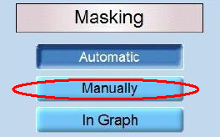

Potvrďte tlačidlom **OK.**

1. Opakujte všetky merania v tabuľke s maskovaním nastaveným na hodnotu **25 dB** a opätovne zmerajte prah počutia pri všetkých frekvenciách podľa tabuľky v protokole. Každé meranie potvrďte tlačidlom **Enter**, ktoré pozmení predchádzajúcu hodnotu nameranú bez maskovania.
2. Po nameraní všetkých hodnôt pre pravé ucho zmeníme signál vysielania do ľavého ucha stlačením tlačidla L a opakujeme všetky merania od bodu 9 pre ľavé ucho.



1. Svoje merania môžete uložiť stlačením tlačidla **Save** alebo ich zmazať tlačidlom **Delete.**



1. Na ukončenie merania stlačte **Exit**.
2. Z nameraných hodnôt skonštruujte audiogramy pre pravé aj ľavé ucho s maskovaním aj bez maskovania.